บทที่ 4

ผลการดำเนินงาน

จากขั้นตอนการดำเนินงานในบทที่ 3 ขั้นตอนต่อมาจะเป็นการนำระบบนี้ไปประยุกต์ใช้งานจริงโดยการนำ Power Meter ไปวัดกระแสจากระบบอัจฉริยะควบคุมความสว่างเพื่อทดสอบการทำงานในแต่ละส่วนที่ได้ออกแบบไว้ โดยผลการทดสอบจะแบ่งเป็น 5 ส่วน คือ

ผลการทดสอบการดึงข้อมูลจากอุปกรณ์แบบ Serial Communication

ผลการทดสอบซอฟต์แวร์ที่พัฒนาสำหรับการอ่านข้อมูลบน Modbus Protocol

ผลการทดสอบ API ที่สร้างขึ้นมาสำหรับฟังก์ชันต่าง ๆ

ผลการทดสอบการส่งค่าที่อ่านได้จากอุปกรณ์ไปยัง API

ผลการทดสอบฟังก์ชันการทำงานของ Web Application ที่พัฒนาขึ้น

4.1) ผลการทดสอบการดึงข้อมูลจากอุปกรณ์แบบ Serial Communication

การทดสอบนี้เป็นการทดสอบการสื่อสารกับ Power Meter แบบ Serial Communication ผ่านพอร์ต RS-485 และทำการแปลง RS-485 เป็น USB สำหรับการสื่อสารกับ Computer โดยใช้ซอฟต์แวร์ ComTestPro ในการทดสอบการสื่อสารบน Protocol Modbus

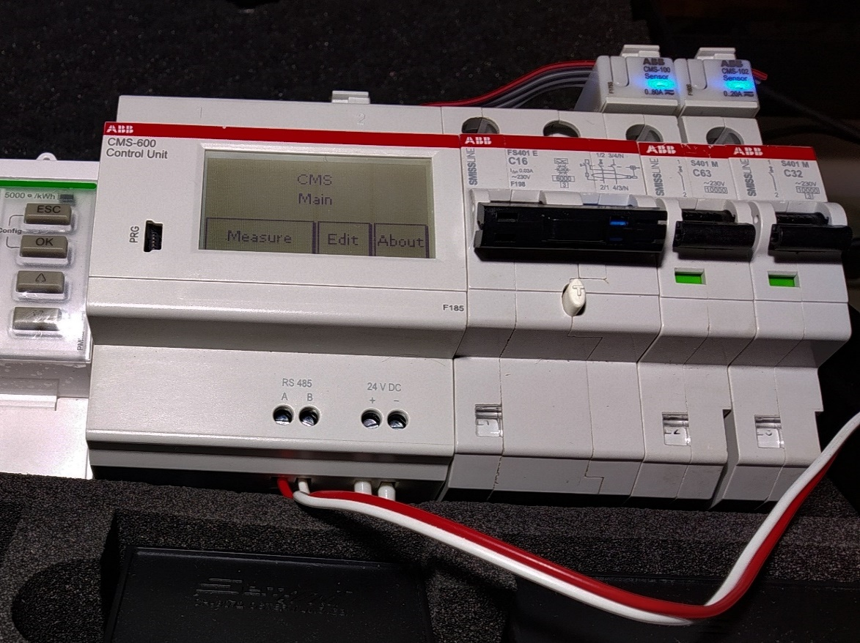

**ภาพที่ 4-1** พอร์ต RS-485 ทีใช้ในการสื่อสารแบบ Serial Communication

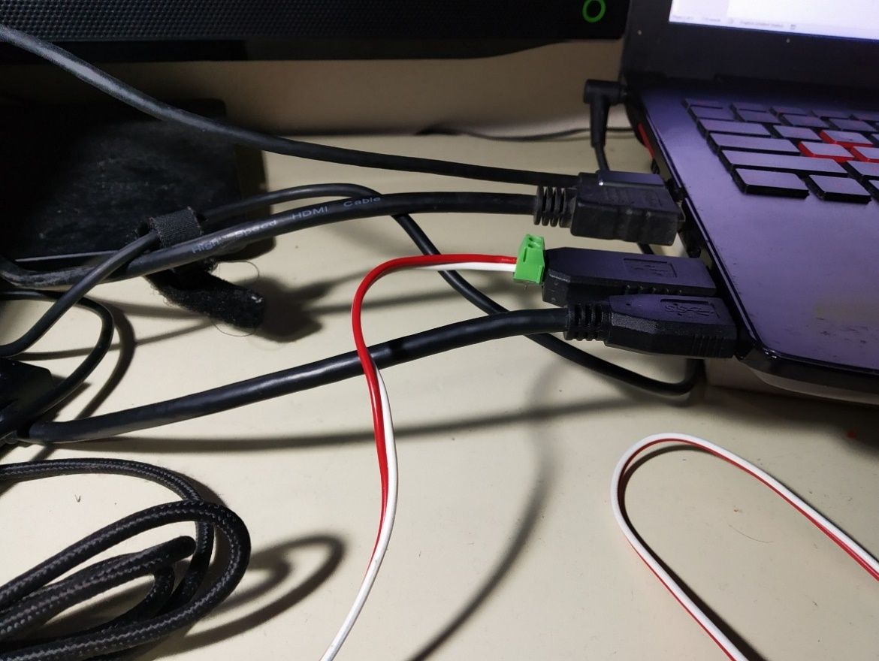

**ภาพที่ 4-2** แปลง RS-485 เป็น USB สำหรับการสื่อสารกับ Computer

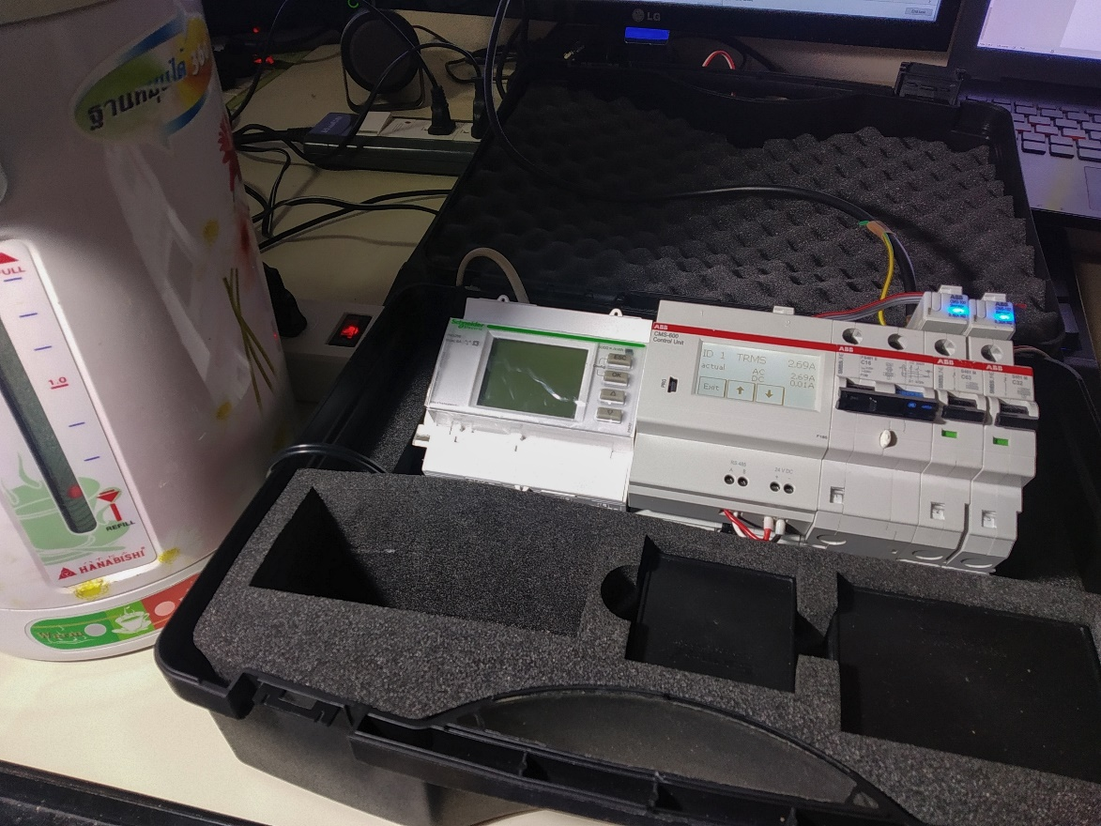

**ภาพที่ 4-3** นำPower Meter วัดค่ากระแสจากโหลดที่เป็นกาต้มน้ำ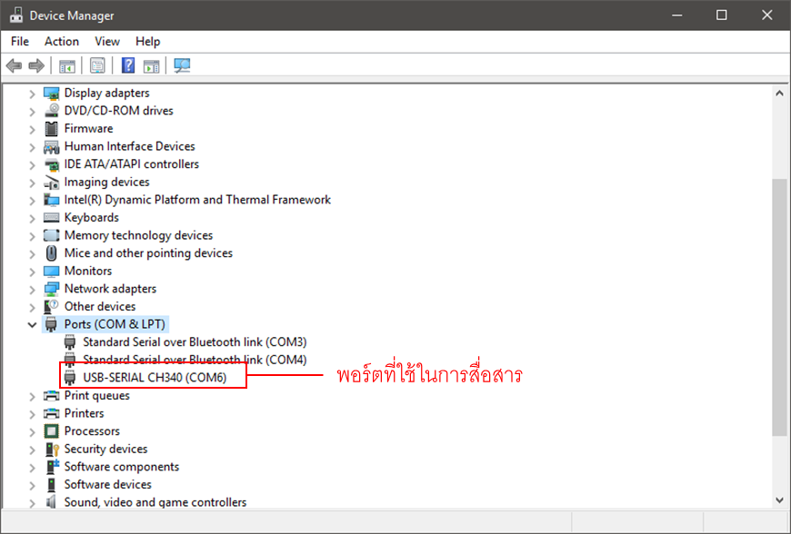

**ภาพที่ 4-4** ตรวจสอบพอร์ตที่ใช้ในการสื่อสาร

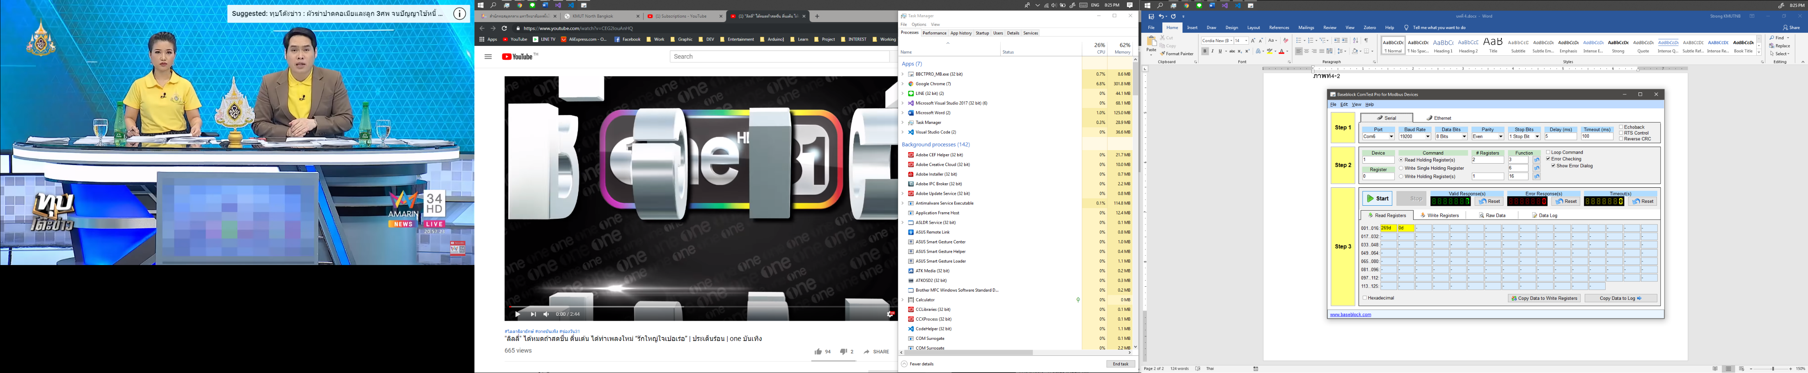

**ภาพที่ 4-5** อ่านค่าจากพอร์ต USB บน Modbus Protocol ด้วยซอฟต์แวร์ ComTestPro

ผลการทดสอบการสื่อสารกับ Power Meter พบว่าสามารถสื่อสารแบบ Serial Communication บน Modbus Protocol ได้โดยค่าที่อ่านได้จากพอร์ต USB ที่อ่านจาก Address 0000 และ 0001 ของ Power Meter คือค่า TrueRMS ที่มีหน่วยคือ 0.01A ดังนั้นค่าที่อ่านได้จริงมีค่าเท่ากับ 2.69 A ตรงกับค่า TrueRMS ที่ปรากฎบนจอแสดงผลบน Power Meter

4.2) ผลการทดสอบซอฟต์แวร์ที่พัฒนาสำหรับการอ่านข้อมูลบน Modbus Protocol

การทดสอบนี้เป็นการทดสอบการนำซอฟต์แวร์ที่พัฒนาขี้นมาสื่อสารกับ Power Meter ผ่านพอร์ต USB บน Modbus Protocol โดยให้ซอฟต์แวร์อ่านค่าจาก Address 0000 และ 0001 จาก Power Meter แล้วนำมาแสดงผลในซอฟต์แวร์

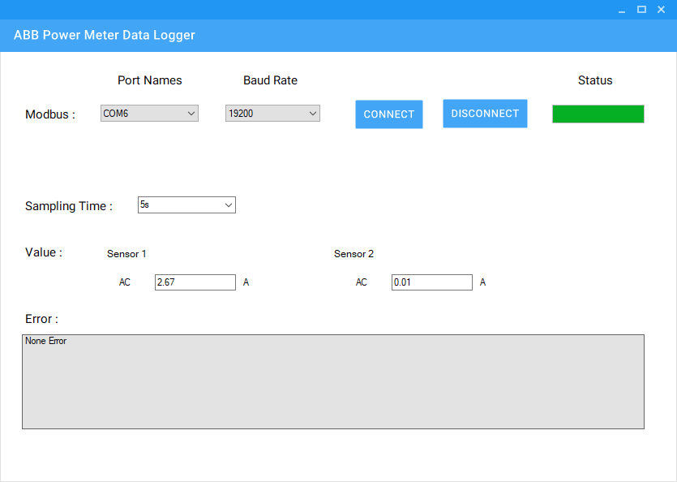

**ภาพที่ 4-6** ใช้ซอฟต์แวร์ที่พัฒนาขึ้นในการอ่านค่าผ่าน Serial Communication

ผลการทดสอบการสื่อสารด้วยซอฟต์แวร์ที่พัฒนาขึ้นมาพบว่าซอฟต์แวร์ที่พัฒนาขึ้นมานั้นสามารถอ่านค่า TrueRMS จาก Sensor 1 และ Sensor 2 มาแสดงผลได้และสามารถกำหนดเวลาในการชักค่าได้ตามที่ต้องการ

4.3) ผลการทดสอบ API ที่สร้างขึ้นมาสำหรับฟังก์ชันต่าง ๆ

การทดสอบนี้เป็นการทดสอบ API ผ่านซอฟต์แวร์ Postman ซึ่งซอฟต์แวร์ Postman เป็นซอฟต์แวร์ที่ช่วยในการสร้าง API Request สำหรับการทดสอบ API ที่มีความสะดวกมากโดยเราจะทดสอบ API ที่ออกแบบมาดังนี้

4.3.1) POST /api/user/signup **ลงทะเบียนใช้งาน

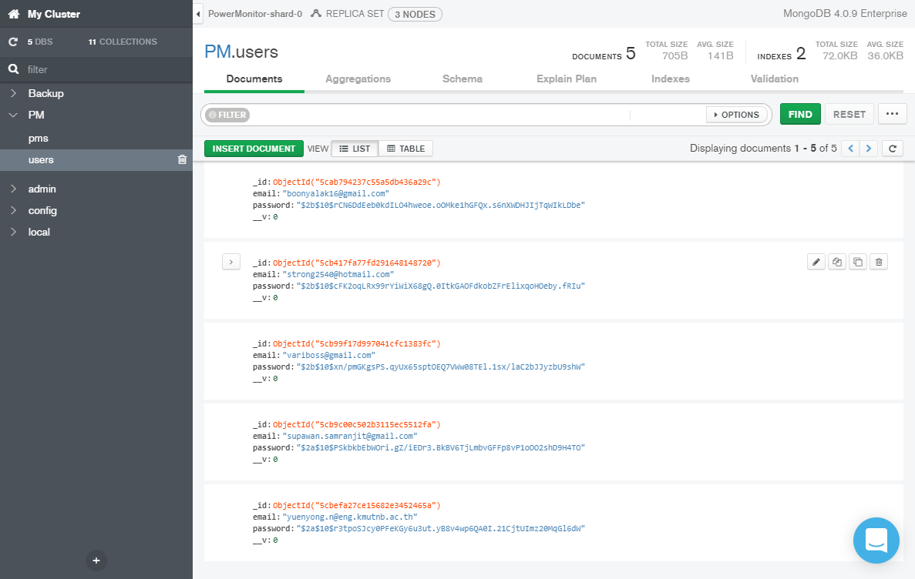

**ภาพที่ 4-7** ข้อมูลผู้ใช้ล่าสุดในฐานข้อมูล

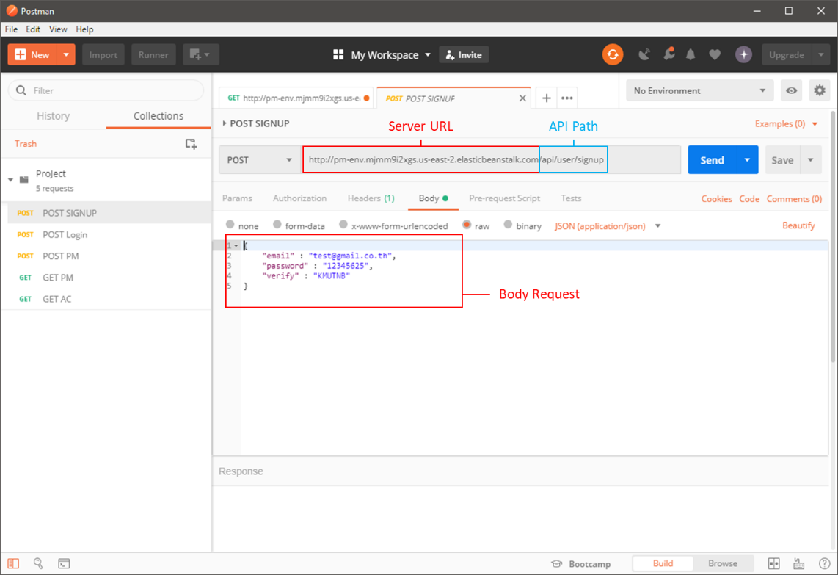

**ภาพที่ 4-8** ใช้โปรแกรม Postman ในการสร้าง API Request method POST ไปยัง /api/user/signup โดยมีข้อมูล email, password และ verify code

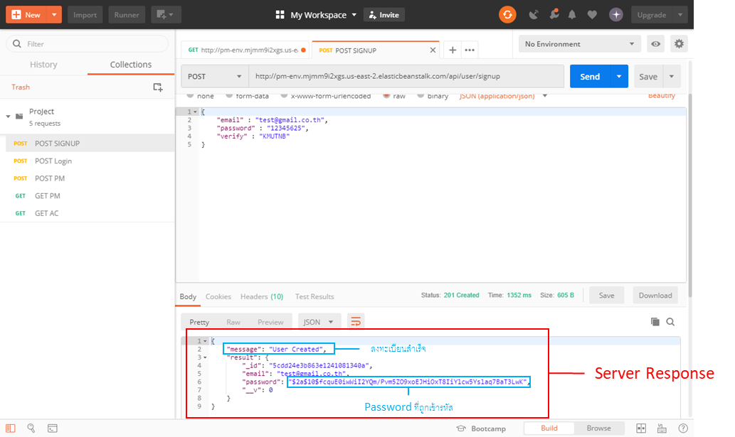

**ภาพที่ 4-9** response ที่ได้จาก server เมื่อทำการลงทะเบียนผู้ใช้

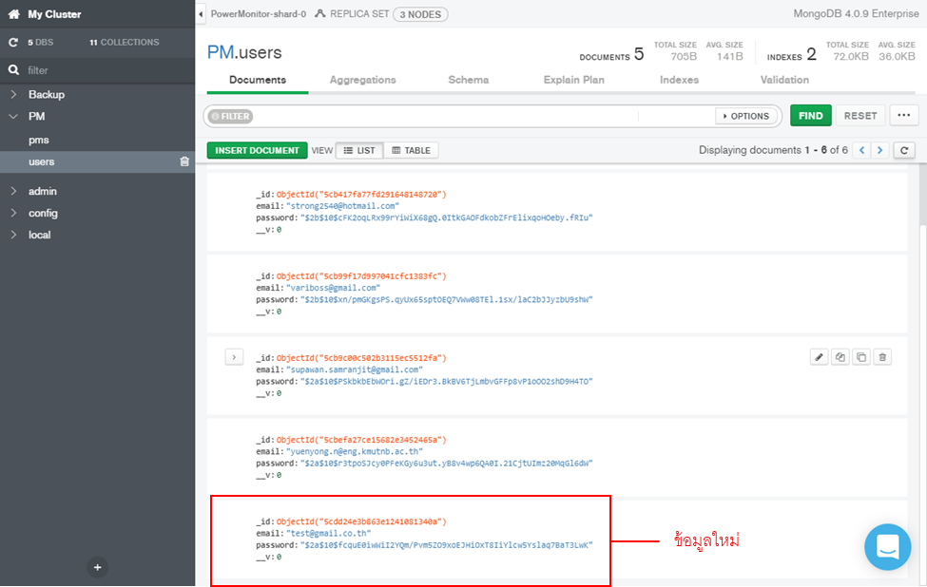

**ภาพที่ 4-10** ข้อมูลในฐานข้อมูลหลังจากเพิ่มผู้ใช้ใหม่

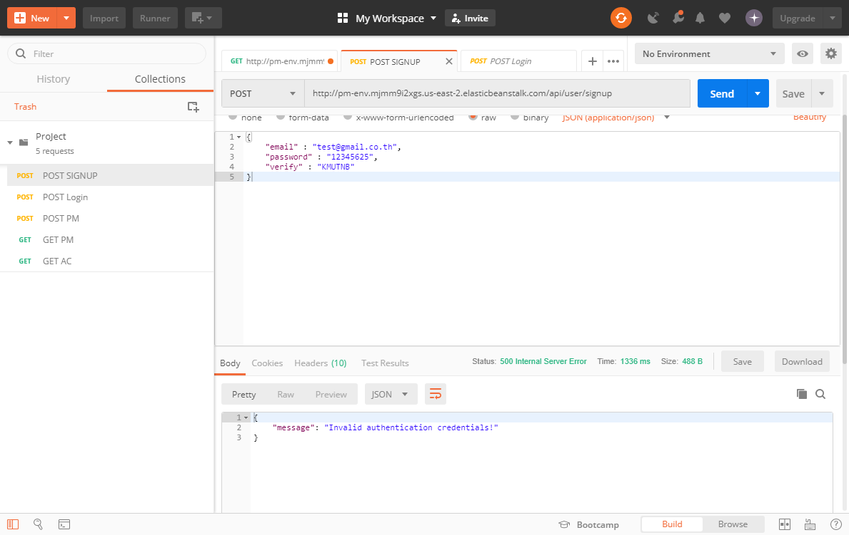

**ภาพที่ 4-11** ทำการสร้าง Request ใหม่โดยใช้ email เดิมที่มีอยู่ในฐานข้อมูล และ response จาก server

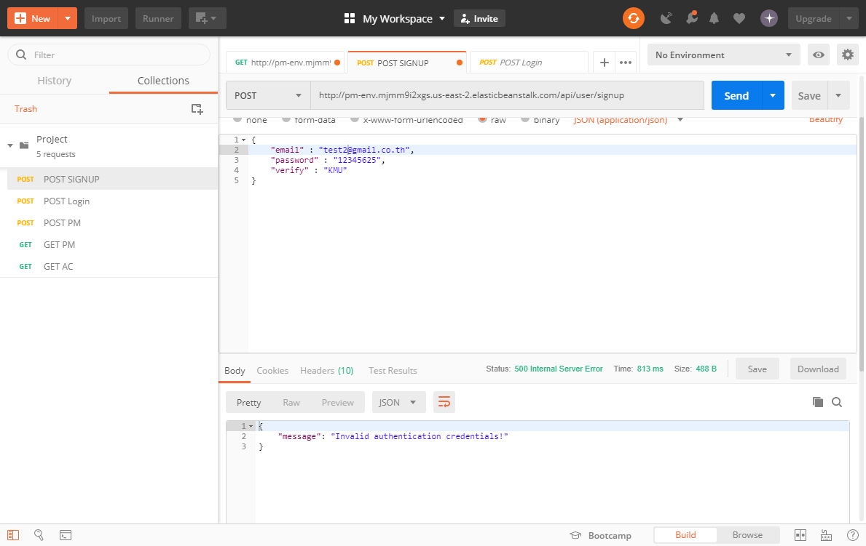

**ภาพที่ 4-12** ทำการสร้าง Request ใหม่โดยใช้ verify code ไม่ถูกต้อง และ response จาก server

4.3.2) POST /api/user/login **เข้าสู่ระบบ

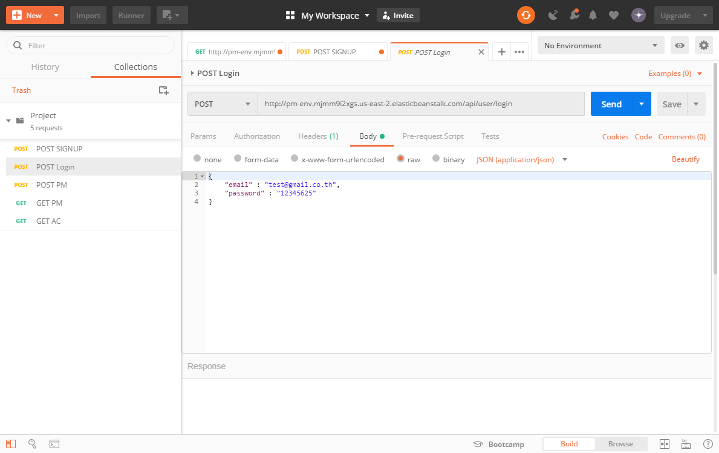

**ภาพที่ 4-13** สร้าง API Request method POST ไปยัง /api/user/login signup โดยมีข้อมูล email และ password

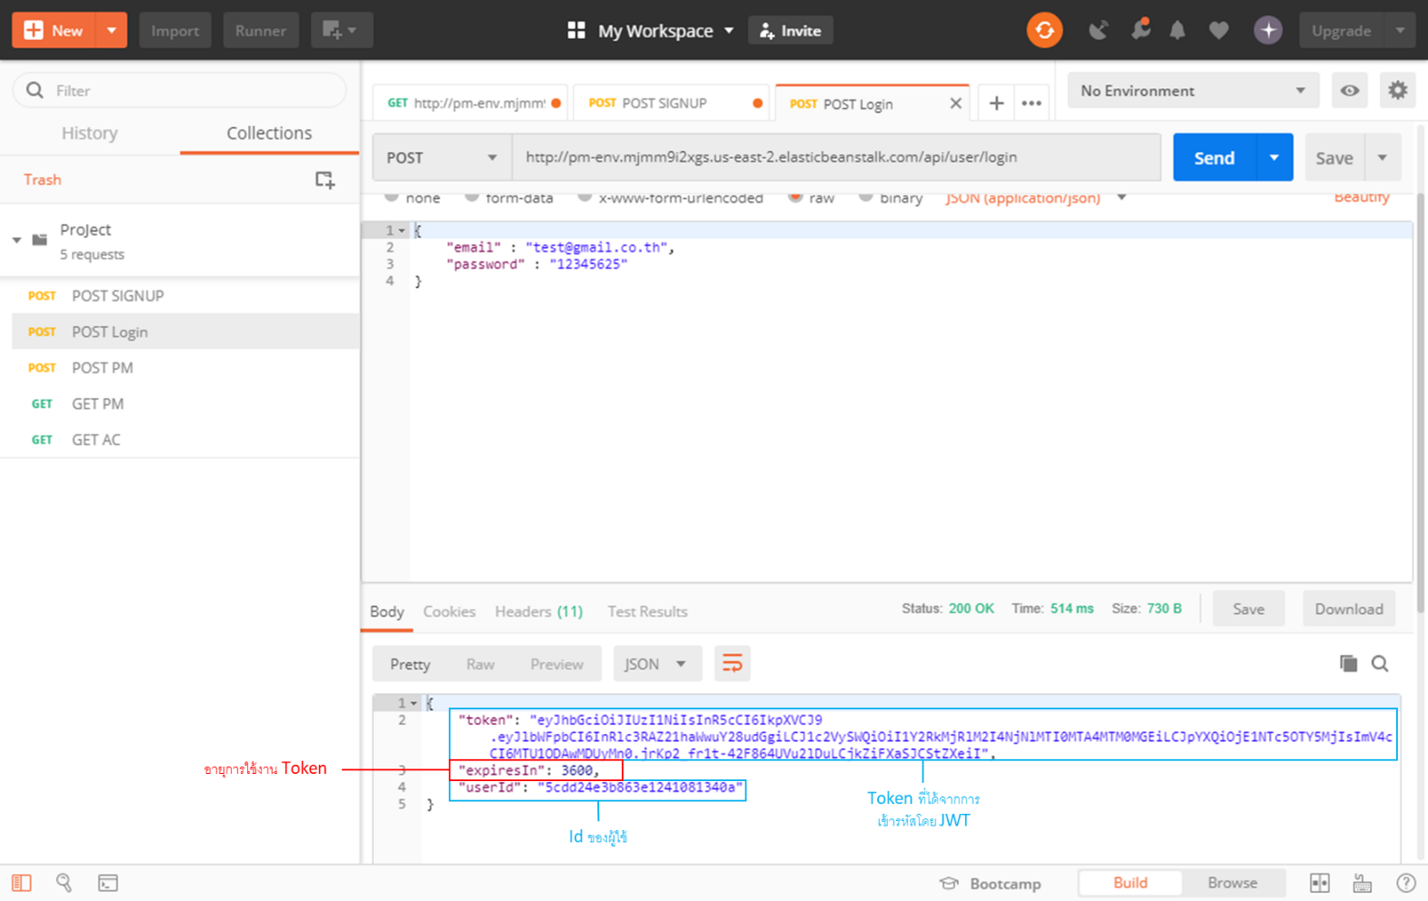

**ภาพที่ 4-14** response ที่ได้จาก server เมื่อทำการลงชื่อเข้าใช้

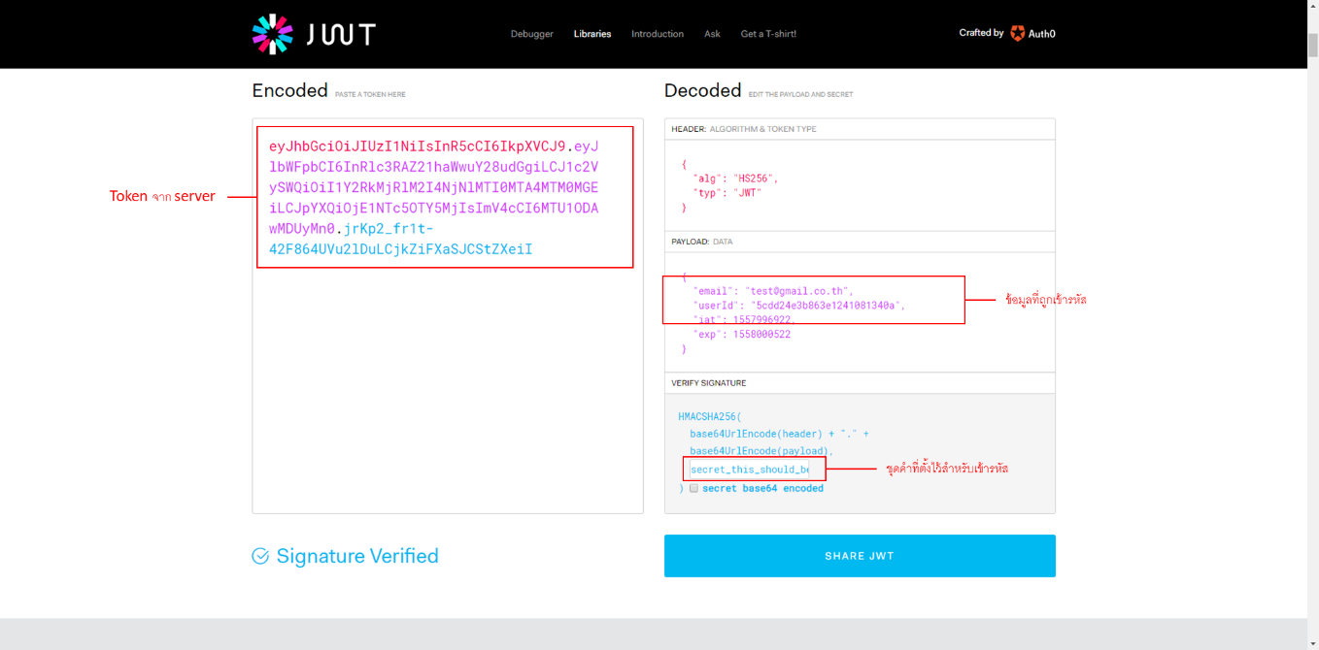

**ภาพที่ 4-15** นำ Token ที่ได้จาก Server มาถอดรหัสโดย JWT

4.3.3) POST /api/PM/ **ส่งข้อมูลจากอุปกรณ์ไปเก็บยัง database

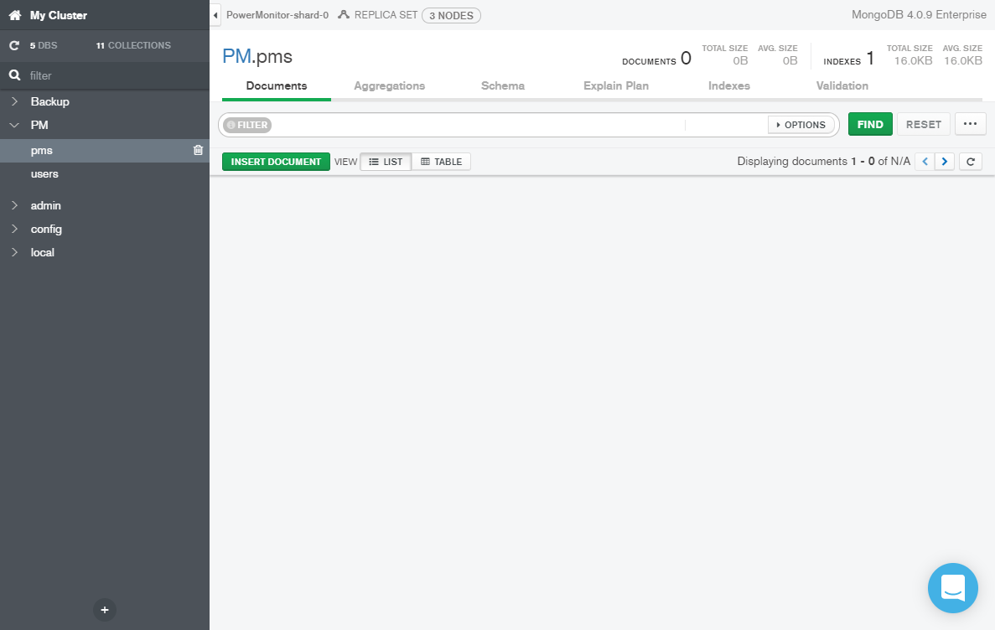

**ภาพที่ 4-16** ข้อมูลล่าสุดจากอุปกรณ์ในฐานข้อมูล

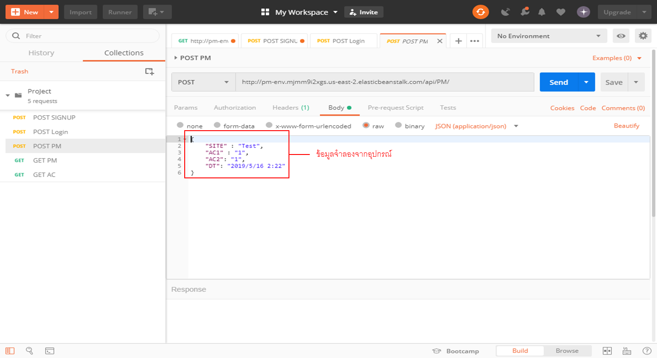

**ภาพที่ 4-17** สร้าง API Request method POST ไปยัง /api/PM โดยมีข้อมูล SITE , AC1,AC2 และ DT

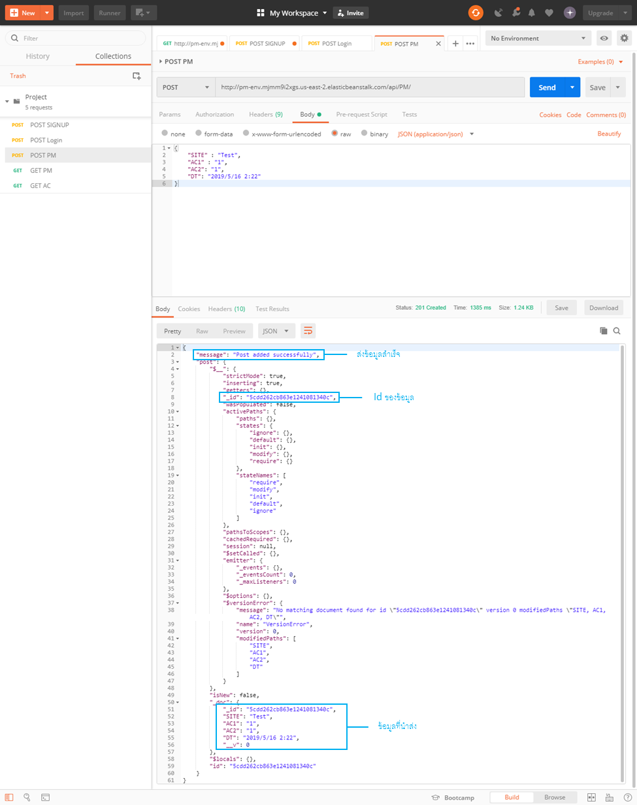

**ภาพที่ 4-18** response ที่ได้จาก server เมื่อทำการจำลองการส่งข้อมูลจากอุปกรณ์

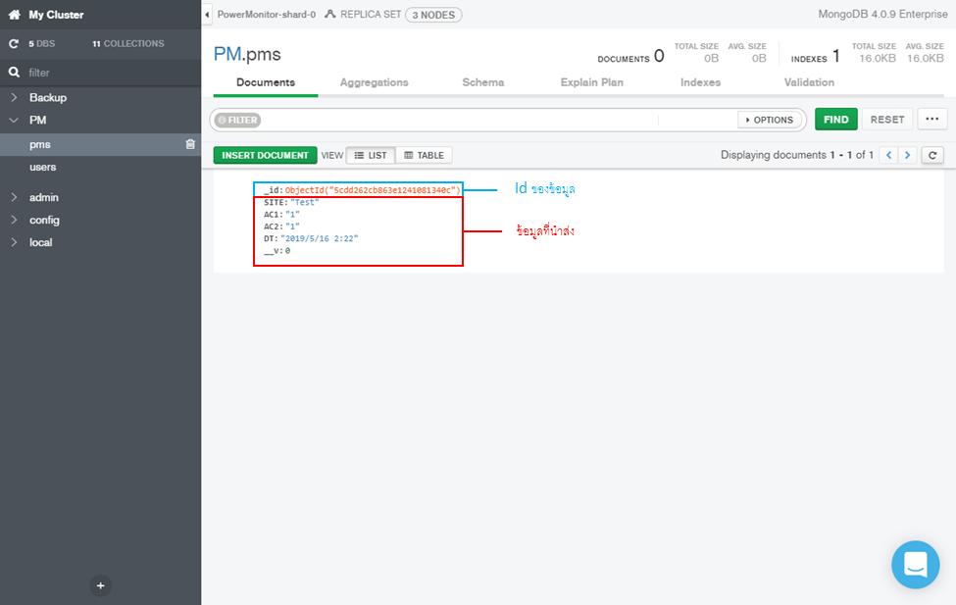

**ภาพที่ 4-19** ข้อมูลล่าสุดบนฐานข้อมูลหลังจากที่อุปกรณ์ส่งข้อมูล

4.3.4) GET /api/PM/ **ดึงข้อมูลทั้งหมดที่รับมาจากอุปกรณ์

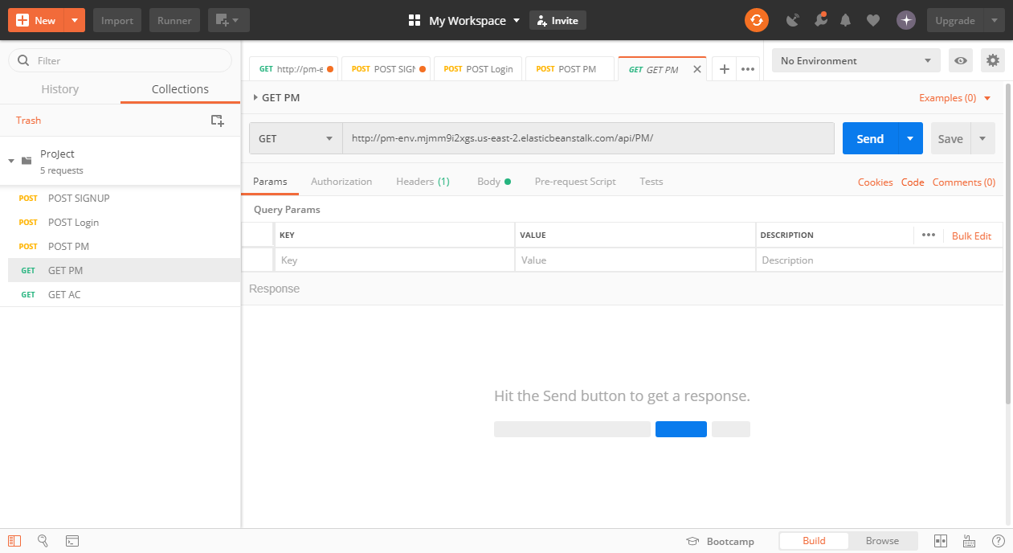

API path

**ภาพที่ 4-20** สร้าง API Request method GET ไปยัง /api/PM

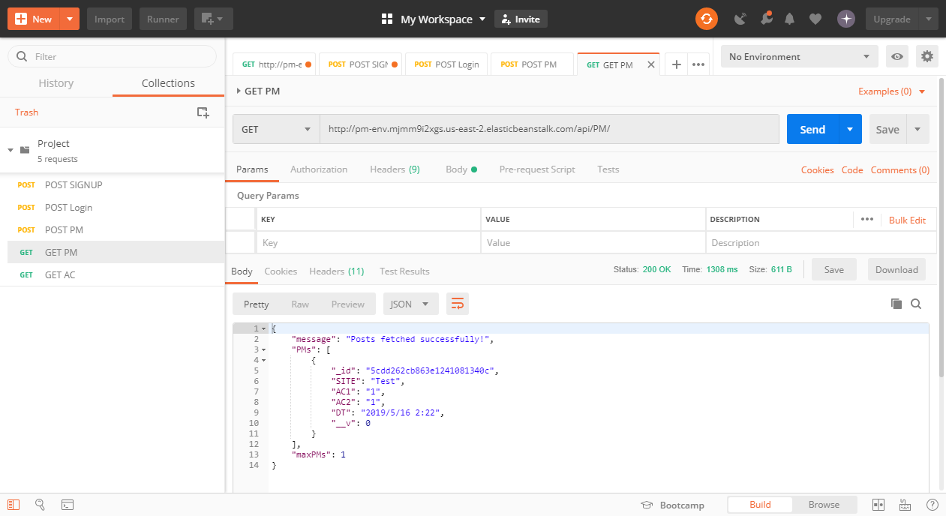

ข้อมูลที่ได้จากฐานข้อมูล

ดึงข้อมูลสำเร็จ

**ภาพที่ 4-21** response ที่ได้จาก server เมื่อทำการร้องขอข้อมูล

4.3.5) GET /api/PM/AC **ดึงข้อมูลทั้งหมดที่รับมาจากอุปกรณ์

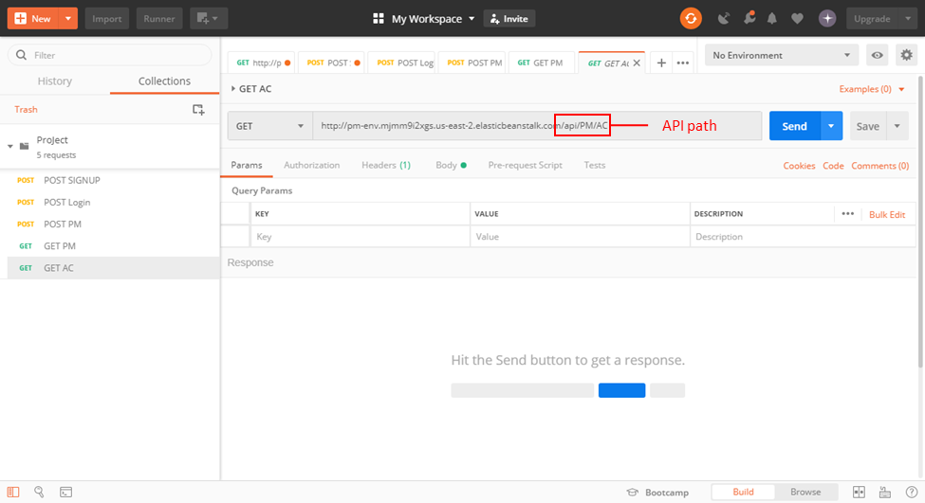

**ภาพที่ 4-22** สร้าง API Request method GET ไปยัง /api/PM/AC

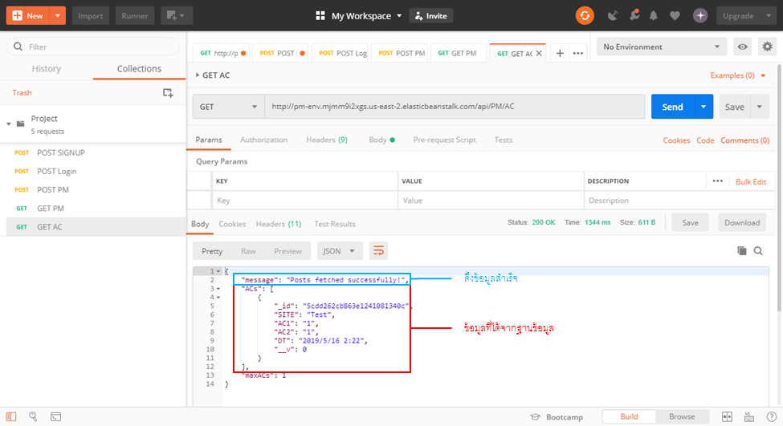

**ภาพที่ 4-23** response ที่ได้จาก server เมื่อทำการร้องขอข้อมูล

ผลการทดสอบ API พบว่าตัว API ที่สร้างมาสร้างส่งข้อมูลไปเก็บไว้ยังฐานข้อมูลและสามารถดึงข้อมูลมาใช้งานได้ทุก path ที่ออกแบบไว้ดัง**ภาพที่ 4-16** ถึง**ภาพที่ 4-23** ในส่วนของการยืนยันตัวตน API นี้ได้ทำงานตามเงือนไขที่ออกแบบไว้ในบทที่ 3 ขั้นตอนที่ 3.5 ซึ่งได้ผลดัง**ภาพที่ 4-7** ถึง**ภาพที่ 4-15** ถ้าหากไม่ตรงตามเงือนไขระบบก็จะ Response Error กลับมา

4.4) ผลการทดสอบการส่งค่าที่อ่านได้จากอุปกรณ์ไปยัง API

การทดสอบนี้จะเป็นการทดสอบการส่งข้อมูลจากซอฟต์แวร์ที่พัฒนาขึ้นไปยัง API ผ่าน HTTP Protocol

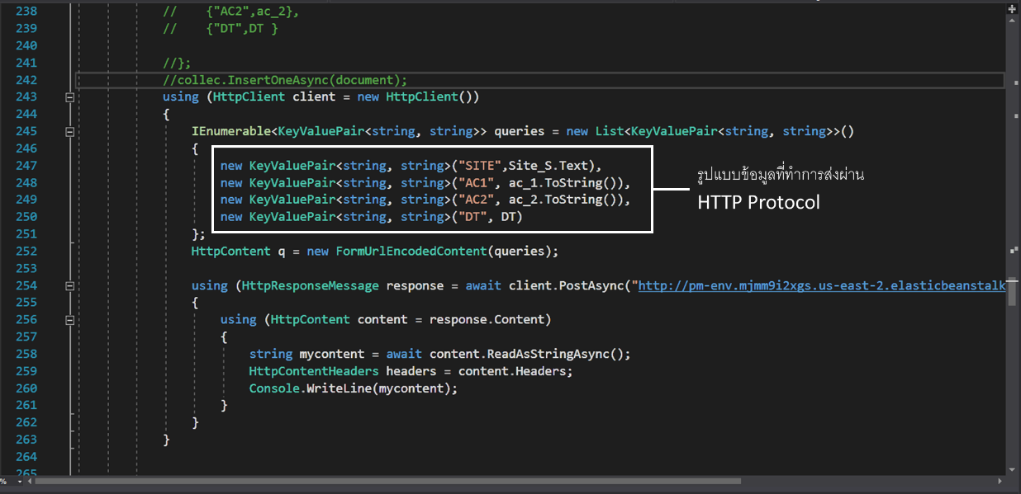

**ภาพที่ 4-24** โค้ดในส่วนของการจัดรูปแบบการส่งข้อมูลผ่าน HTTP Protocol

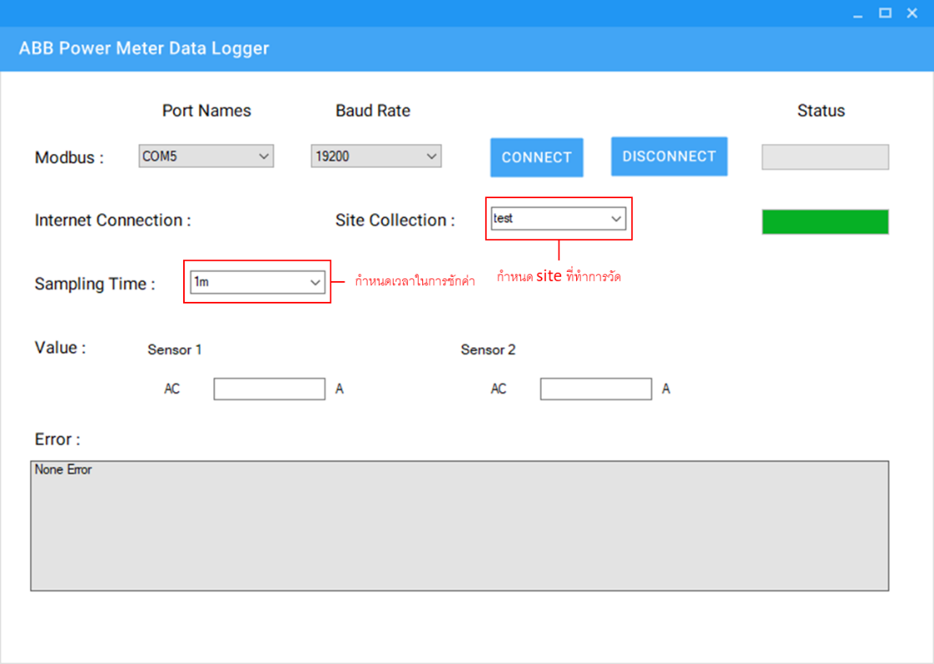

**ภาพที่ 4-25** กำหนดตัวแปร Site และเวลาในการชักค่าจากอุปกรณ์

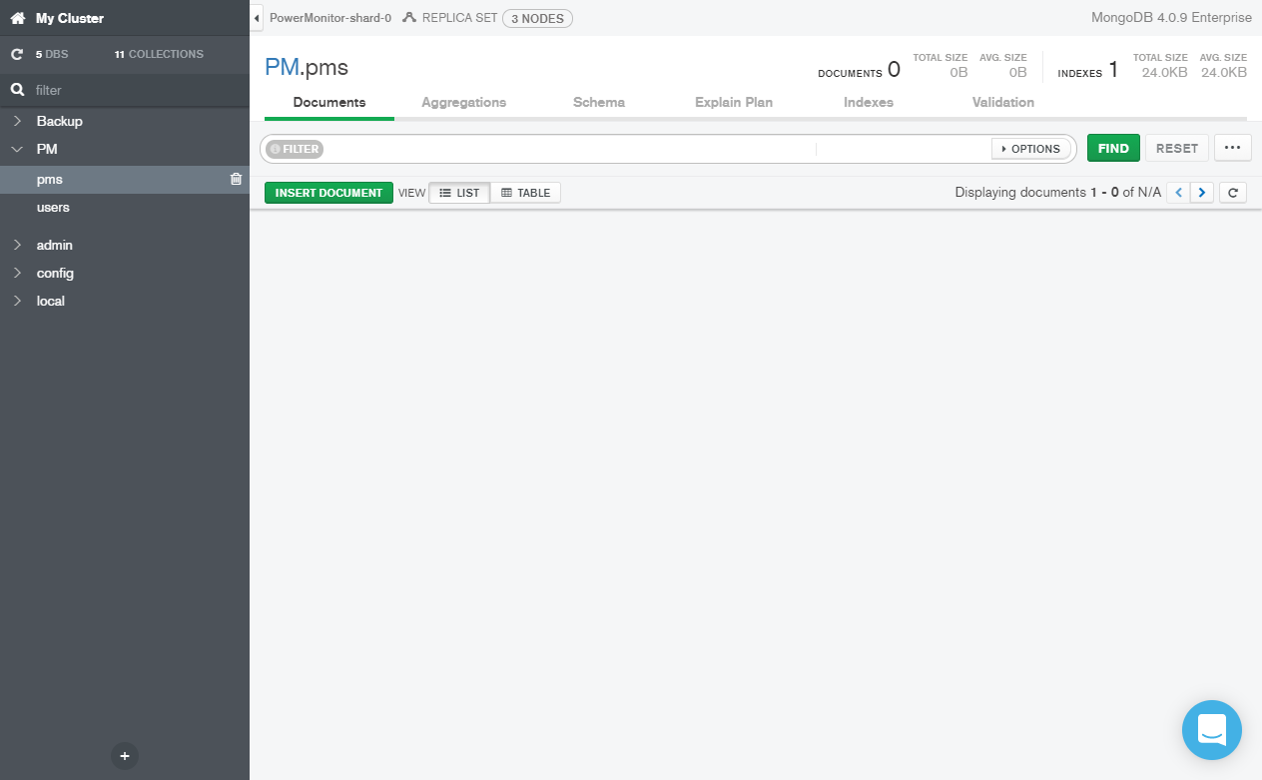

**ภาพที่ 4-26** ข้อมูลล่าสุดจากอุปกรณ์ในฐานข้อมูล

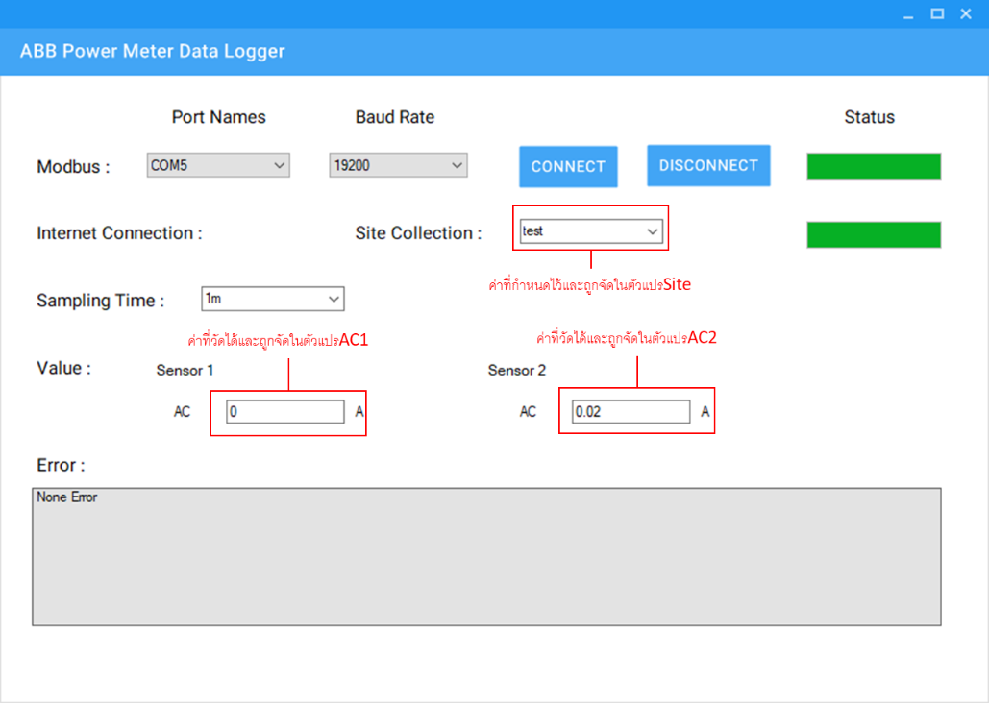

**ภาพที่ 4-27** ค่าแรกที่ซอฟต์แวร์ทำการอ่านจากอุปกรณ์และส่งข้อมูลไปยัง API

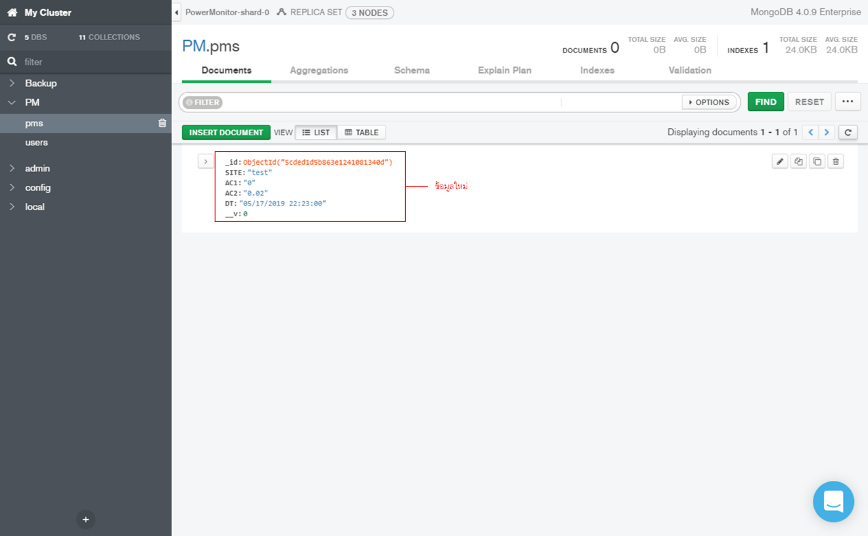

**ภาพที่ 4-28** ข้อมูลแรกที่เก็บมาจากการอ่านค่า

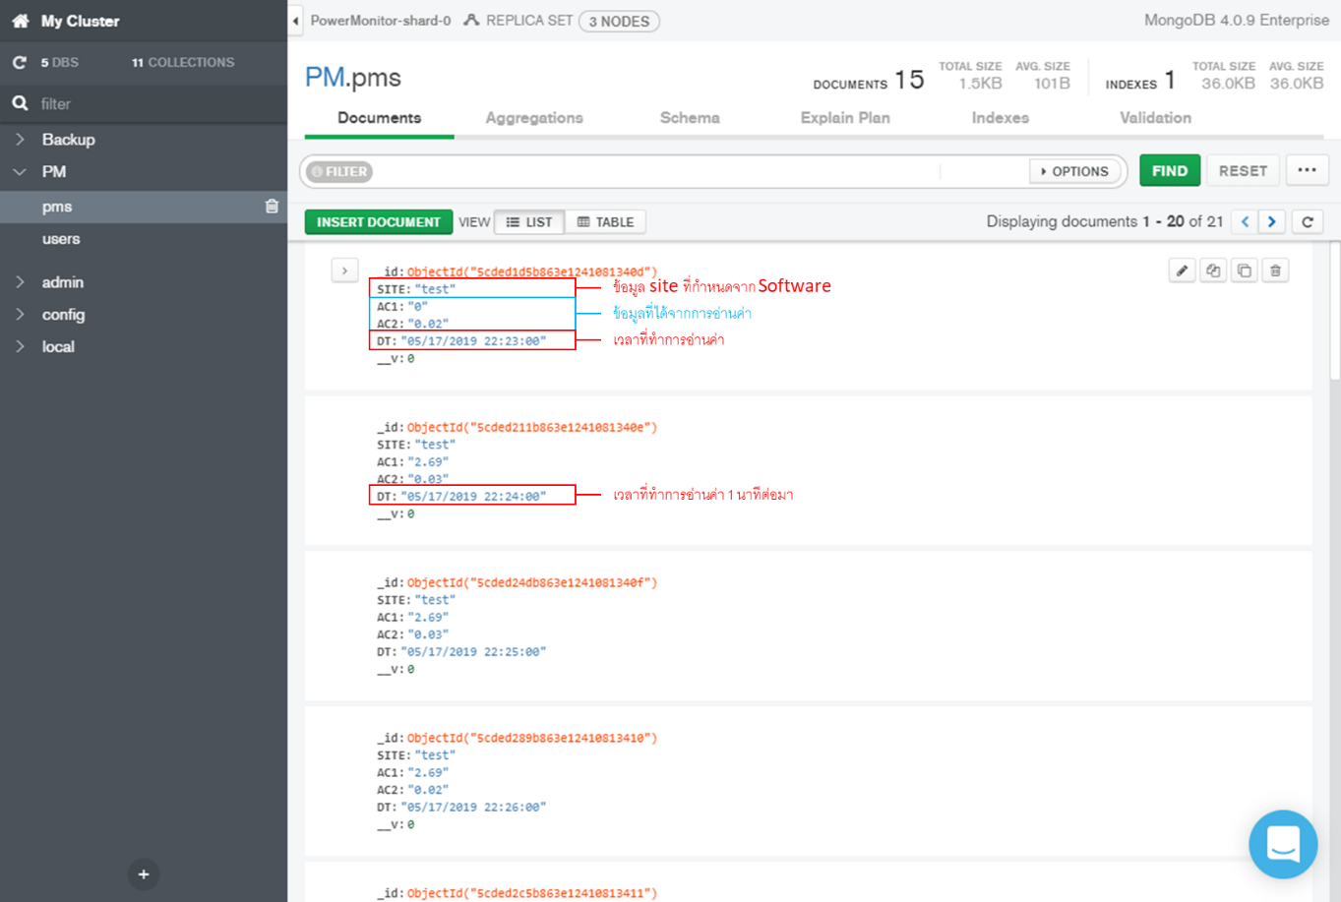

**ภาพที่ 4-29** ข้อมูลที่ถูกเก็บจากการอ่านค่าทุก ๆ 1นาที

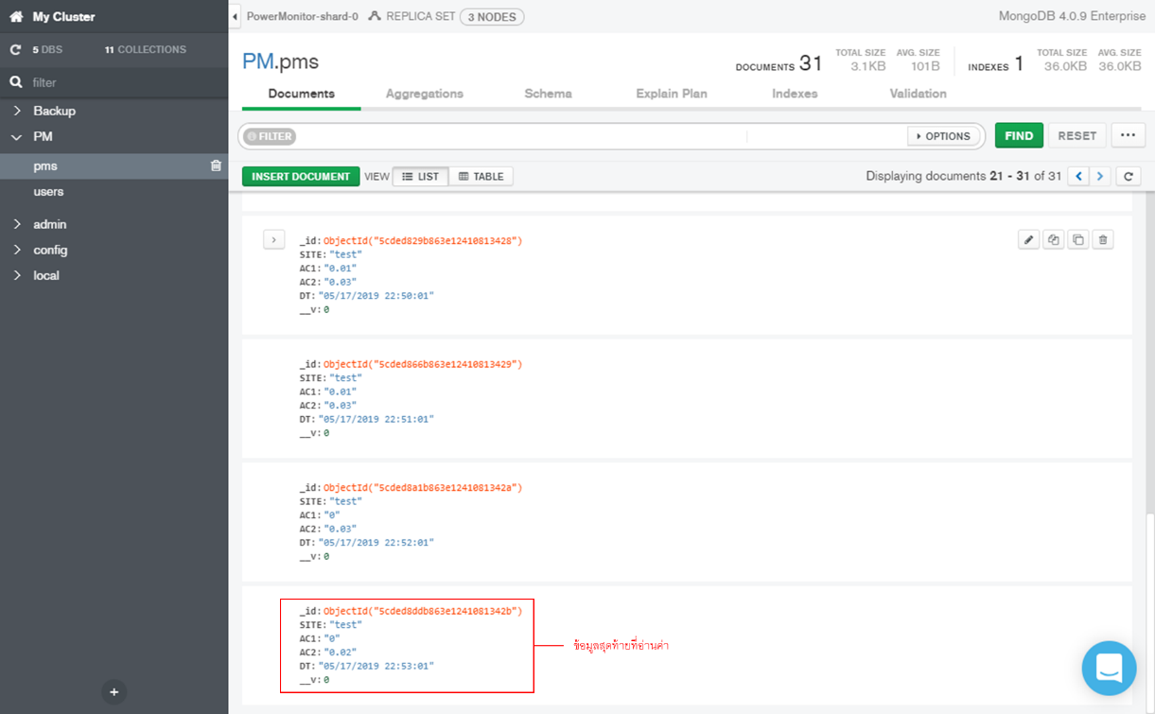

**ภาพที่ 4-30** ข้อมูลสุดท้ายที่ทำการอ่านค่าเมื่อผ่านไป 30 นาที

ผลการทดสอบซอฟต์แวร์ให้ส่งค่าไปยัง API ผ่าน HTTP Protocol พบว่าซอฟต์แวร์ที่พัฒนาสามารถส่งข้อมูลตามรูปแบบที่กำหนดไว้ได้โดยสามารถกำหนดชื่อพื้นที่ที่ทำการวัดค่าได้ด้วยตัวแปร site บนซอฟต์แวร์และค่า TrueRMS จากsensor 1 และ sensor 2 จะถูกเก็บไว้ในตัวแปร AC1 และ AC2 ลำดับ ซึ่งสามารถกำหนดความถี่ในการชักค่าได้จาก ซอฟต์แวร์ สังเกตได้จากข้อมูลในฐานข้อมูลพบว่าข้อมูลใหม่จะมีการเก็บค่าทุก ๆ 1 นาทีตามที่ตั้งไว้ในซอฟต์แวร์

4.5) ผลการทดสอบฟังก์ชันการทำงานของ Web Application ที่พัฒนาขึ้น

การทดสอบนี้เป็นการทดสอบการใช้งาน Web Application ที่พัฒนาขึ้นสามารถทำงานได้ตาม Service ต่าง ๆ ที่ออกแบบไว้หรือไม่

4.5.1) ผลการทดสอบการลงทะเบียนใช้งาน

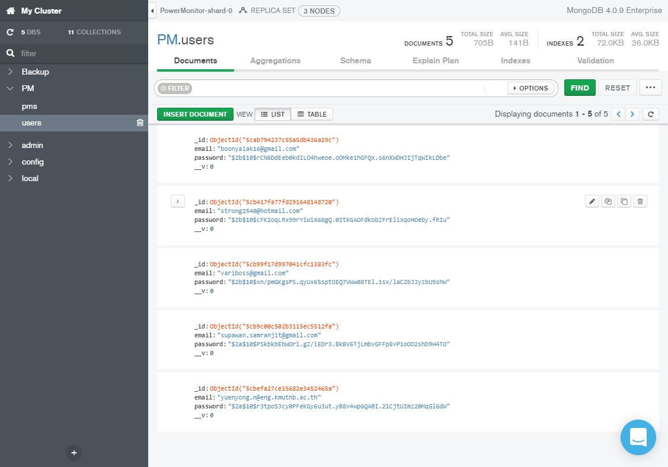

**ภาพที่ 4-31** ข้อมูลผู้ใช้ล่าสุดในฐานข้อมูล

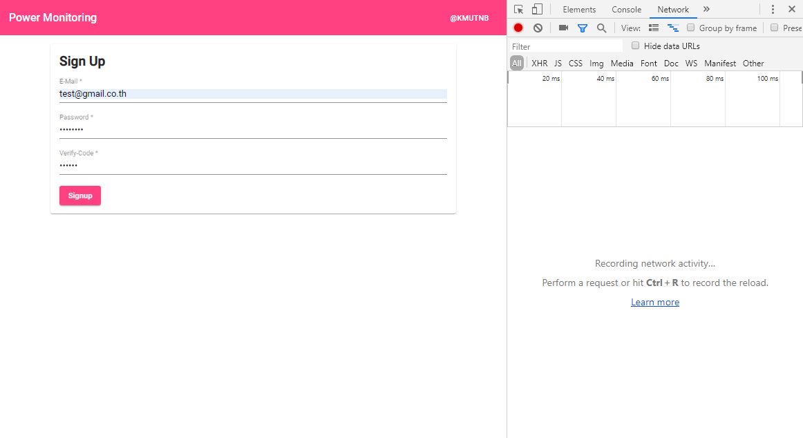

**ภาพที่ 4-32** ป้อนข้อมูลผู้ใช้ใหม่ในหน้า Web Application

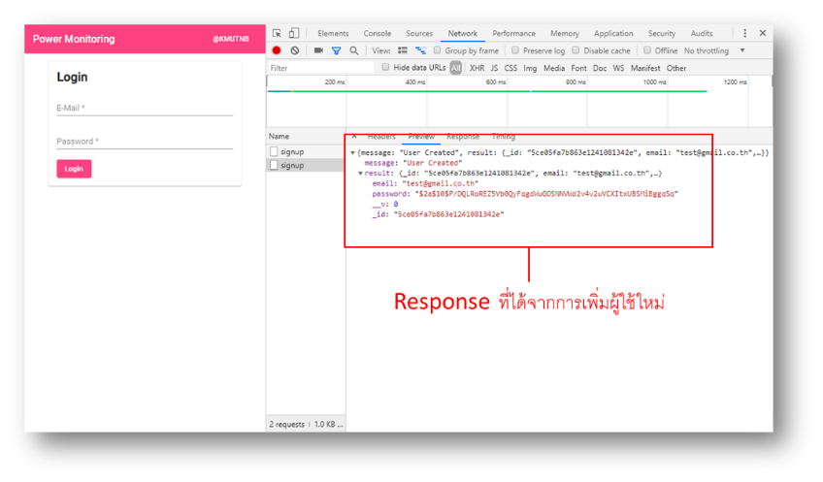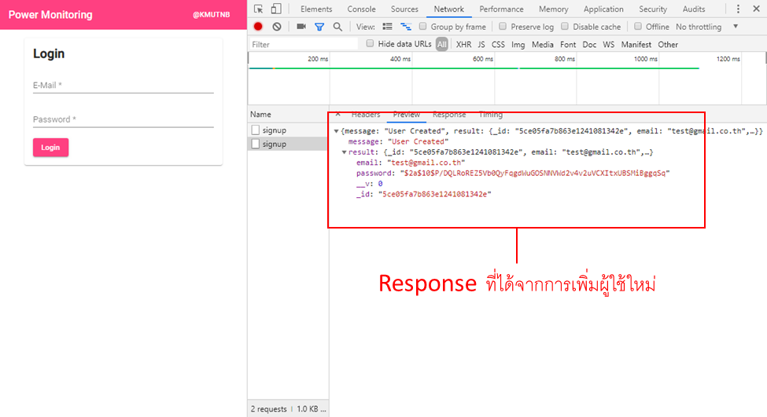

**ภาพที่ 4-33** response ที่ได้จาก server เมื่อทำการลงทะเบียนผู้ใช้

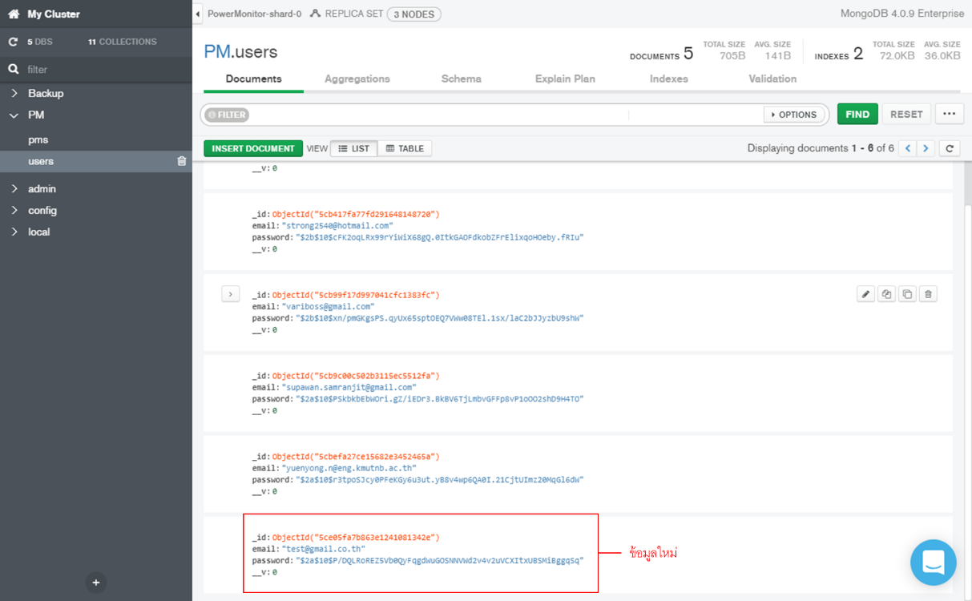

**ภาพที่ 4-34** ข้อมูลในฐานข้อมูลหลังจากเพิ่มผู้ใช้ใหม่

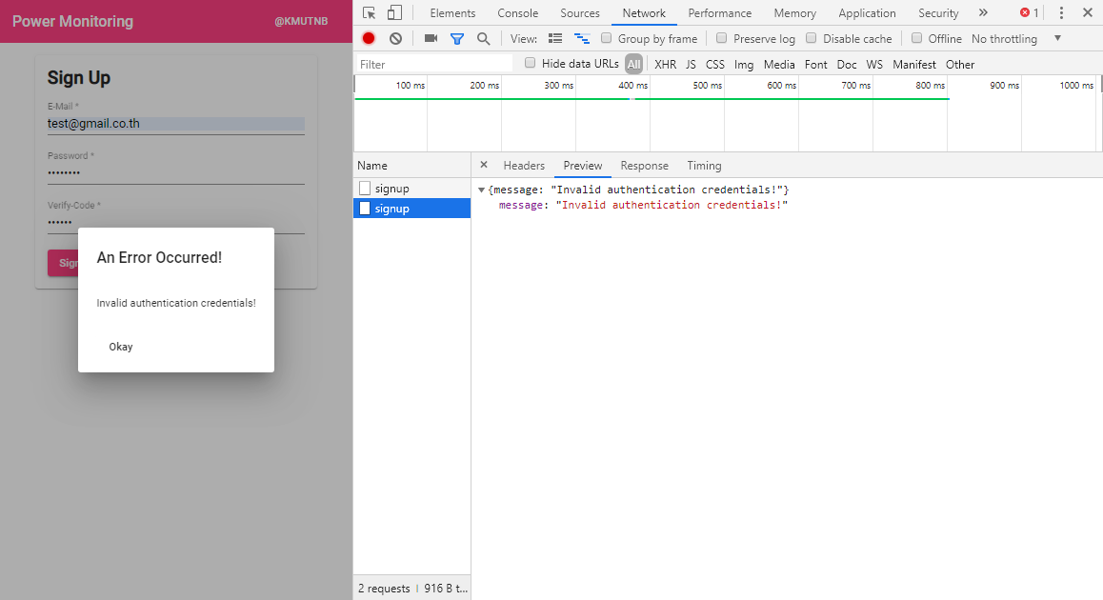

**ภาพที่ 4-35** response ที่ได้จาก server เมื่อลงชื่อเข้าใช้ด้วย email ที่มีอยู่ในฐานข้อมูล

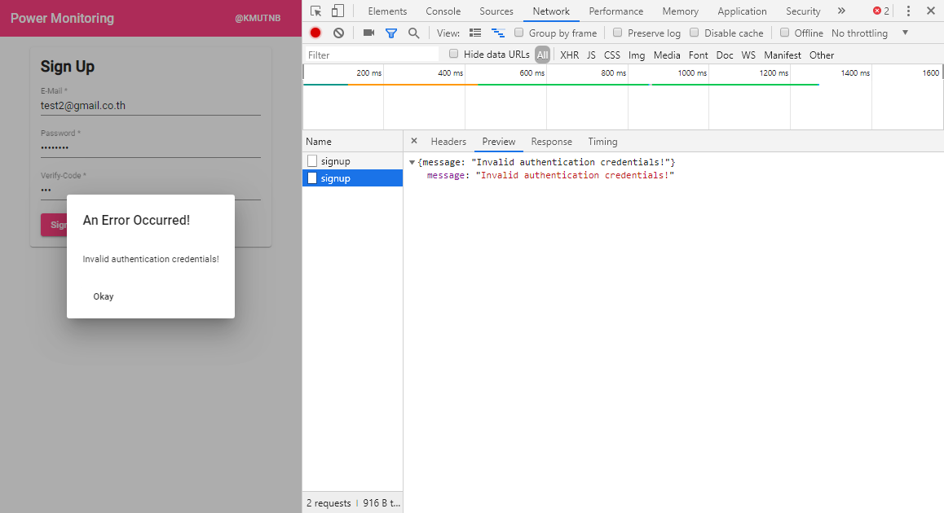

**ภาพที่ 4-36** response ที่ได้จาก server เมื่อใส่ Verify Code ไม่ถูกต้อง

4.5.2) ผลการทดสอบการเข้าสู่ระบบ

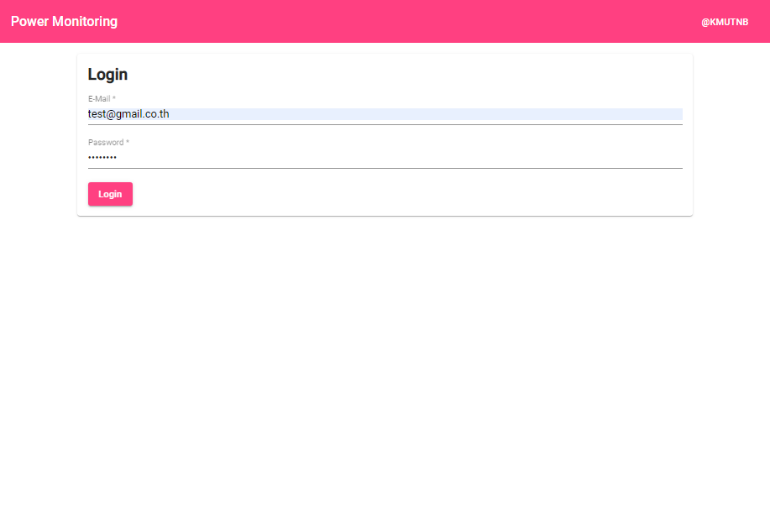

**ภาพที่ 4-37** ทำการลงชื่อเข้าใช้บนหน้า Web Application ด้วยอีเมลที่มอยู่ในระบบ

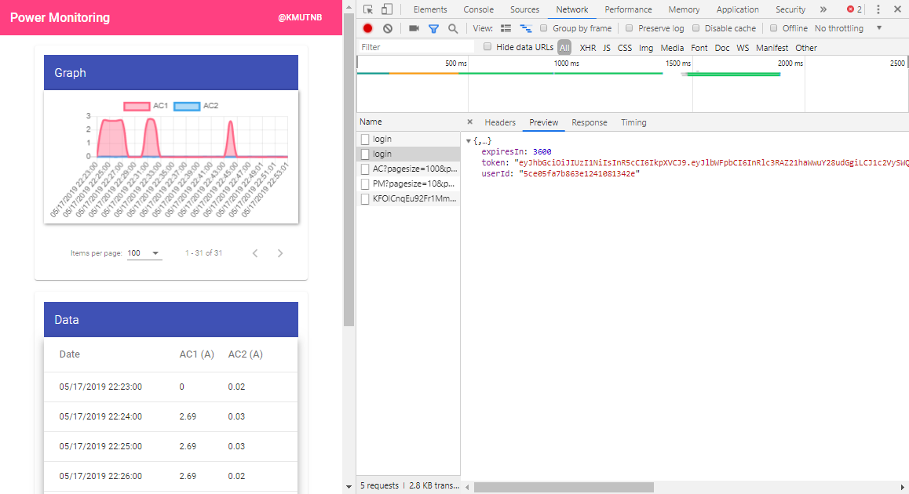

**ภาพที่ 4-38** response ที่ได้จาก server เมื่อทำการลงชื่อเข้าใช้

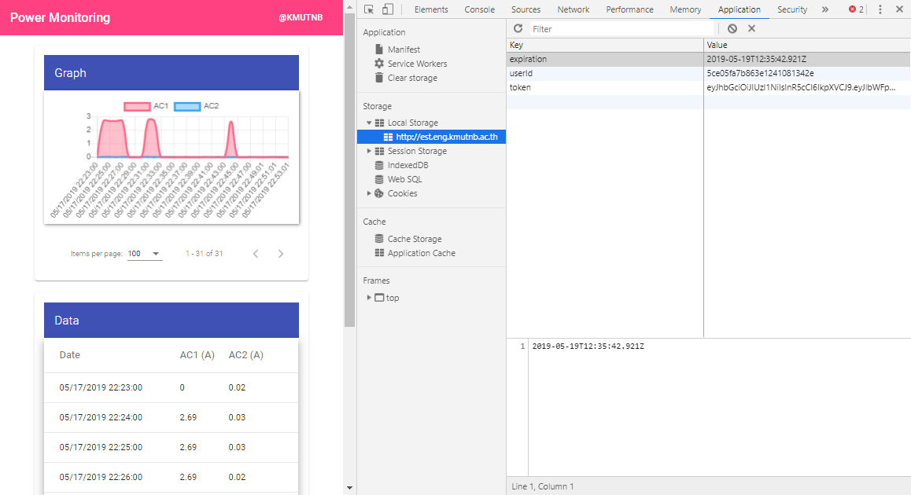

**ภาพที่ 4-39** ข้อมูลที่ถูกเก็บไว้ใน Local Storage

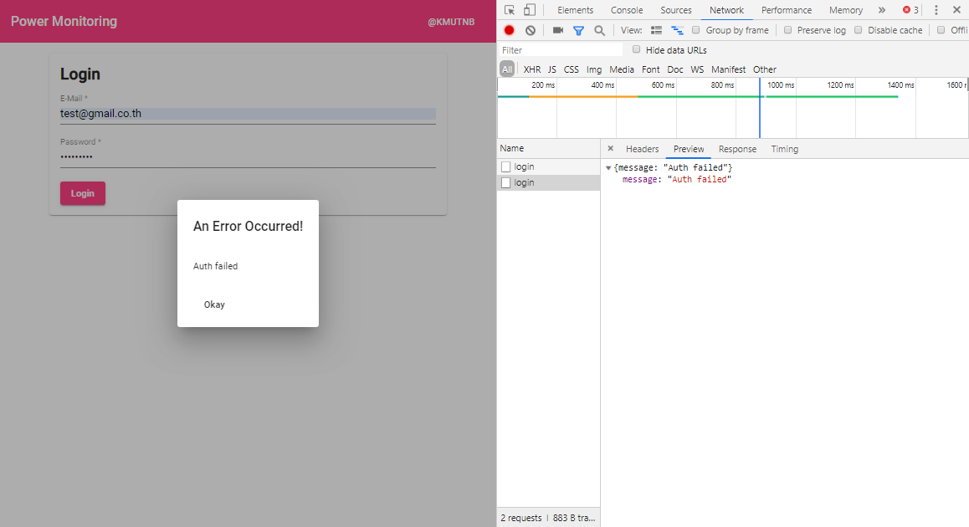

**ภาพที่ 4-40** ทำการลงชื่อเข้าใช้ด้วยข้อมูลที่ไม่ถูกต้อง

4.5.3) ผลการทดสอบการนำข้อมูลมาแสดงผล

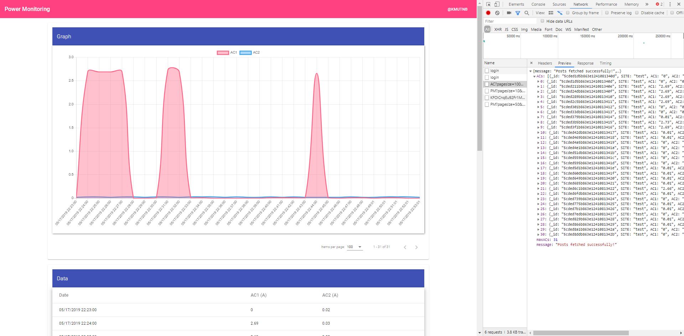

**ภาพที่ 4-41** response ที่ได้จาก sever เมื่อทำการร้องขอมูลสำหรับนำมาพล็อตกราฟ

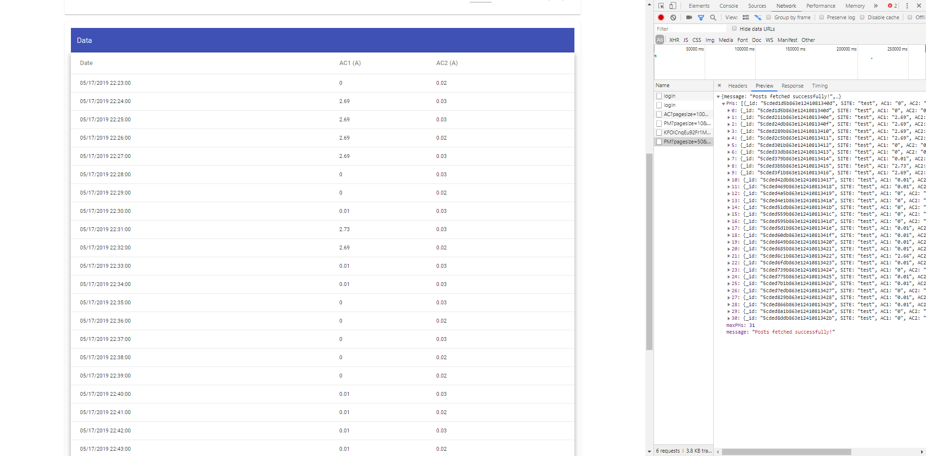

**ภาพที่ 4-42** response ที่ได้จาก sever เมื่อทำการร้องขอมูลสำหรับนำมาแสดงผลบนตาราง

ผลการทดสอบ Web Application ที่พัฒนาขึ้นพบว่าทุก Service ที่กำหนดขึ้นมาสามารถใช้งานร่วมกับ API ที่สร้างขึ้นมาได้ทุกกรณีตามเงือนไขที่ถูกออกแบบไว้